Игра «Финансовые приключения»

**Цель:** Научить детей решать финансовые задачи и принимать решения.

**Мотивация:**

Начните с обсуждения: «Чтобы вы сделали, если бы нашли монету?»

«Как бы вы реагировали, если потеряли деньги?»

Это поможет детям задуматься о различных финансовых ситуациях.

**Совместная с детьми постановка цели:**

Вместе сформулируйте цель игры с детьми: «Мы хотим научиться принимать решения в различных финансовых ситуациях».

**Ход игры:**

1. **Подготовка:** Создайте карточки с различными действиями связанными деньгами (Например, «Ты нашел монету», «Ты хочешь купить игрушку», «Ты потерял деньги», «Тебе подарили сто рублей. Как ты их потратишь?», «Ты видишь, что твой друг хочет купить конфету, но у него нет денег. Как ты можешь помочь другу?» и т.д.)

**«Ты нашёл монету»**

 

**«Ты хочешь купить игрушку»**

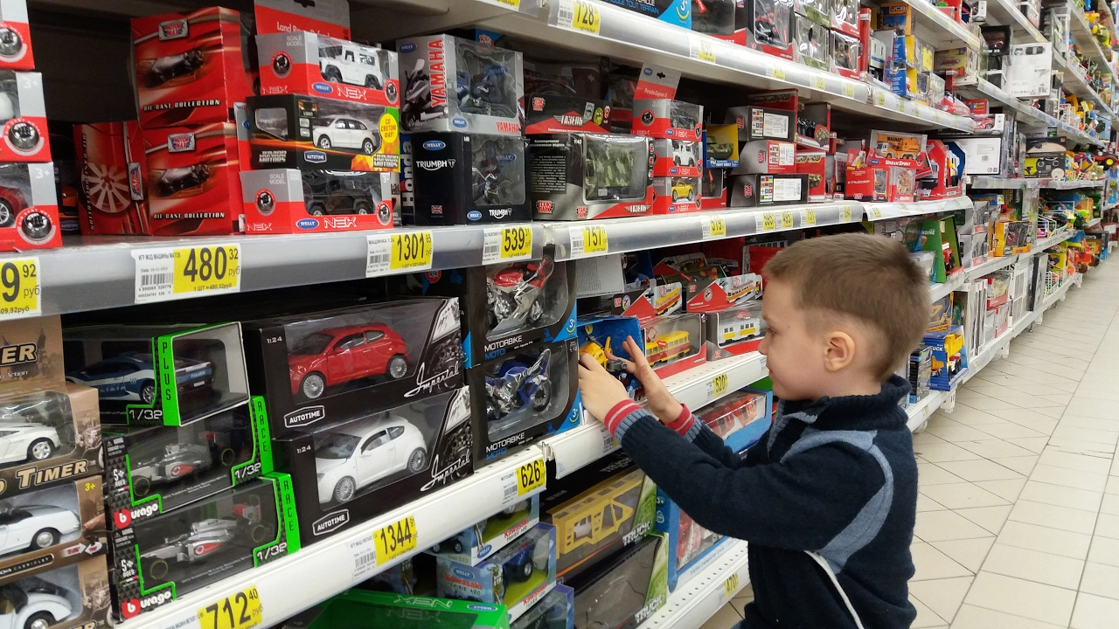

**«Ты потерял деньги»**

 

**«Тебе подарили сто рублей. Как ты их потратишь?»**

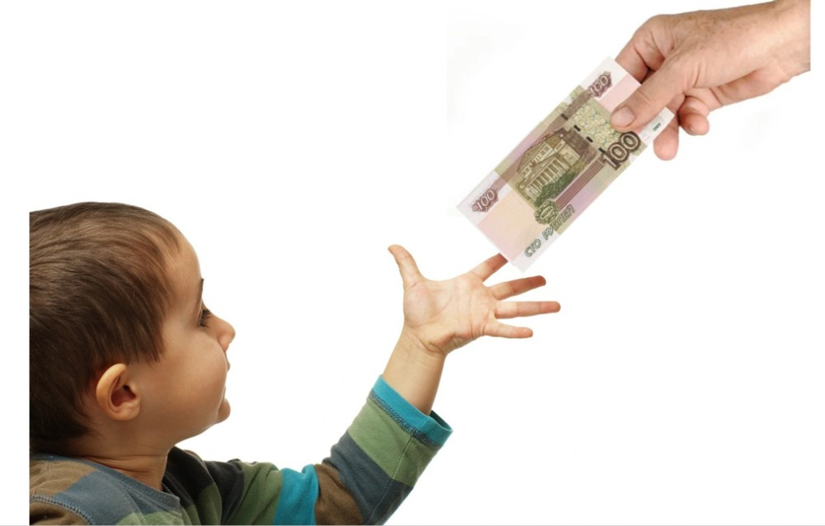

**«Ты видешь что твой друг хочет купить пироженное, но у него нет денег. Как ты можешь помочь другу»**

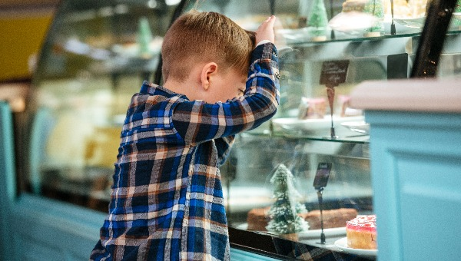

**«Ты копишь деньги. Как ты их потом потратишь?»**



**«У тебя есть 50 рублей, и ты хочешь купить игрушку, которая стоит 70 рублей. Как ты поступишь?»**

****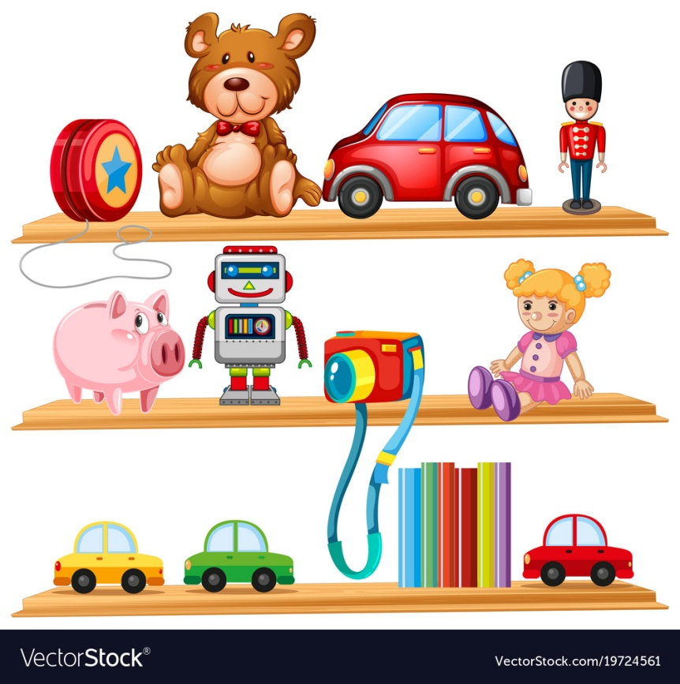

**70 рублей**



2. **Разделите детей на команды (3-5 человек):**

Каждая команда по очереди тянет карточку и обсуждает, что они будут делать в этой ситуации.

3. **Задачи:**

Команды должны предложить решения и объяснить, почему они выбрали именно этот вариант ответа.

4. **Обсуждение:**

После каждой карточки обсудите, как они пришли к своим решениям и что они узнали о финансовых ситуациях. Важно, чтобы каждый ребенок мог высказать свое мнение и предложить решение.

**Обсуждение и анализ:**

После того как все команды представят свои решения, проведите общее обсуждение. Задавайте вопросы, такие как:

* «Почему вы выбрали именно это решение?»
* «Каковы были плюсы и минусы вашего выбора?»
* «Что вы могли бы сделать по-другому?»

Обсудите, как разные решения могут привести к различным последствиям и как важно обдумывать свои действия.

**Рефлексия:**

* Попросите детей поделиться тем, что они узнали о принятии финансовых решений. Какие ситуации были для них наиболее сложными? Что нового они узнали о деньгах и их использовании?
* Обсудите, как важно думать о своих действиях и их последствиях. Как они могут применить эти знания в реальной жизни?

**Заключение:**

Игра «Финансовые приключения» не только развивать финансовую грамотность детей, но и способствует развитию критического мышления, навыков командной работы и умения принимать решения. Это увлекательный и познавательный способ помочь детям понять, как управлять своими финансами и принимать ответственные решения.